Velikonoční pomazánka
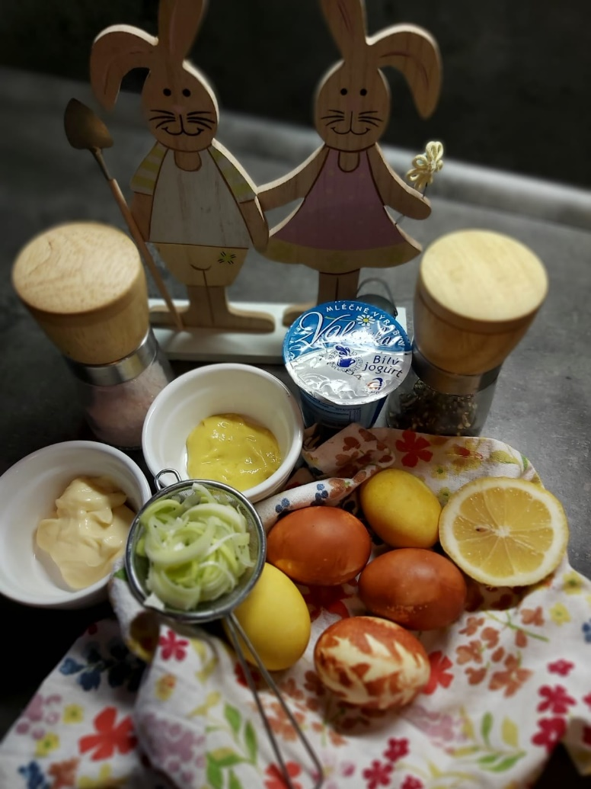
- Na Velikonoční pomazánku budeš potřebovat: vařené vejce, hořčici, bílý jogurt, citronovou šťávu, majolku, sůl, pepř, řeřichu (nebo cokoliv zeleného, já použila pórek)

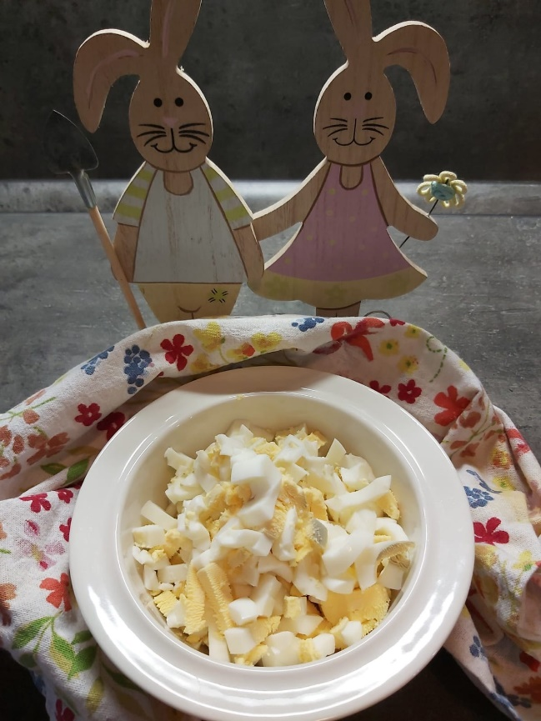
- Nejdříve oloupeme vejce, pak je protlačíme kráječem na brambory.
Dále smícháme všechny ostatní ingredience, zamícháme.

- A už můžeme mazat na opečený chleba. Je to velká dobrota
